认证审核报告审批页
项目编号 | 0240-2021-QEO
受审核方名称 | 嘉兴市海正物资机电设备有限公司
注册地址 | 嘉兴市勤俭东路275号西2-3#
经营地址 | 嘉兴市勤俭东路275号西2-3#
审核类型 | Q：初审 E：初审 O：初审
认证范围 | Q:阀门、管道、五金建材、电线电缆、家具（幼儿家具、办公家具、校用家具）、教学仪器、玩具、体育用品、电子产品、不锈钢制品、健身器材、橡胶制品、及无动力大型游乐设备的销售服务  E:阀门、管道、五金建材、电线电缆、家具（幼儿家具、办公家具、校用家具）、教学仪器、玩具、体育用品、电子产品、不锈钢制品、健身器材、橡胶制品、及无动力大型游乐设备的销售服务所涉及场所的相关环境管理活动  O:阀门、管道、五金建材、电线电缆、家具（幼儿家具、办公家具、校用家具）、教学仪器、玩具、体育用品、电子产品、不锈钢制品、健身器材、橡胶制品、及无动力大型游乐设备的销售服务所涉及场所的相关职业健康安全管理活动
审核组长结论 | ■现场审核通过□需要现场关闭不符合 □现场不通过 □其他
审核组长结论 | ■推荐认证注册□保持认证注册 □扩大范围 □其他
审核组长签字 | 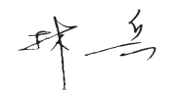
案卷评审结论 | ■案卷符合要求，推荐认证注册/保持  □案卷不符合要求，不推荐认证注册/保持
评审人员签字 | 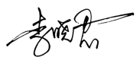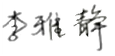
认证决定结论 | ■案卷符合要求，可以认证注册/保持  □案卷不符合要求，不可以认证注册/保持
认证决定人员签字 | 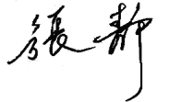 | 日期 | 2021-3-31
机构总经理审批意见 | ■认证流程符合要求，可以认证注册/保持  □认证流程不符合要求，不可以认证注册/保持
总经理签字 | 

